USER MANUAL
คู่มือการใช้งาน Form VC
Variable Cost
สำหรับค้นหา วิเคราะห์ และส่งออกข้อมูลค่าใช้จ่ายผันแปร
ใช้งานแบบเร็ว: เลือกช่วงวันที่และตัวกรอง → กด Search → เลือกแท็บที่ต้องการดู → กด Export Excel เมื่อต้องการดาวน์โหลดข้อมูล
คำอธิบายใช้ศัพท์ทั่วไป เพื่อให้ผู้ใช้งานเปิดดูและทำตามได้ทันที

1 เข้าสู่ระบบจากหน้า Menam Intranet
เริ่มจากหน้าเมนูเดิมที่ใช้งานอยู่ แล้วเข้า Menam Online
- คลิกเมนู Menam Online
ถ้าคลิกแล้วระบบขอเข้าสู่ระบบ ให้ใช้บัญชีที่บริษัทกำหนด จากนั้นกลับมาทำขั้นตอนเดิมอีกครั้ง
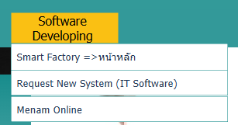
ภาพที่ 1 เมนูเข้าสู่ Menam Online

2 เปิดเมนู Variable Cost
เมื่อเข้าหน้าหลักแล้ว ให้เปิดเมนูด้านซ้ายตามลำดับ
- คลิก ACCOUNTING
- คลิก Accounting Reports
- คลิก Variable Cost
เมนู VC Account Master เป็นหน้าตั้งค่า ผู้ใช้ทั่วไปอาจไม่เห็นเมนูนี้ ขึ้นอยู่กับสิทธิ์ที่ได้รับ
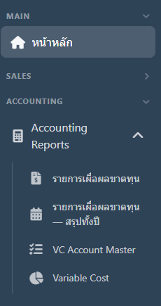
ภาพที่ 2 ตำแหน่งเมนู Variable Cost

3 เลือกข้อมูลที่ต้องการดู
ตั้งค่าช่วงวันที่และตัวกรองก่อน แล้วกด Search
From Date / To Date: วันที่เริ่มต้นและวันที่สิ้นสุดของข้อมูล
Site: เลือกไซต์ที่ต้องการดู หรือเลือก ALL เพื่อดูรวม
Division Group / Department / Account: ใช้จำกัดข้อมูลให้เหลือเฉพาะกลุ่ม แผนก หรือบัญชีที่ต้องการ
Mode: AND = ต้องตรงทุกเงื่อนไขที่เลือก, OR = ตรงอย่างใดอย่างหนึ่งก็แสดง
Invoice / Notes: พิมพ์คำหรือเลขที่ที่ต้องการค้นหาเพิ่มเติม
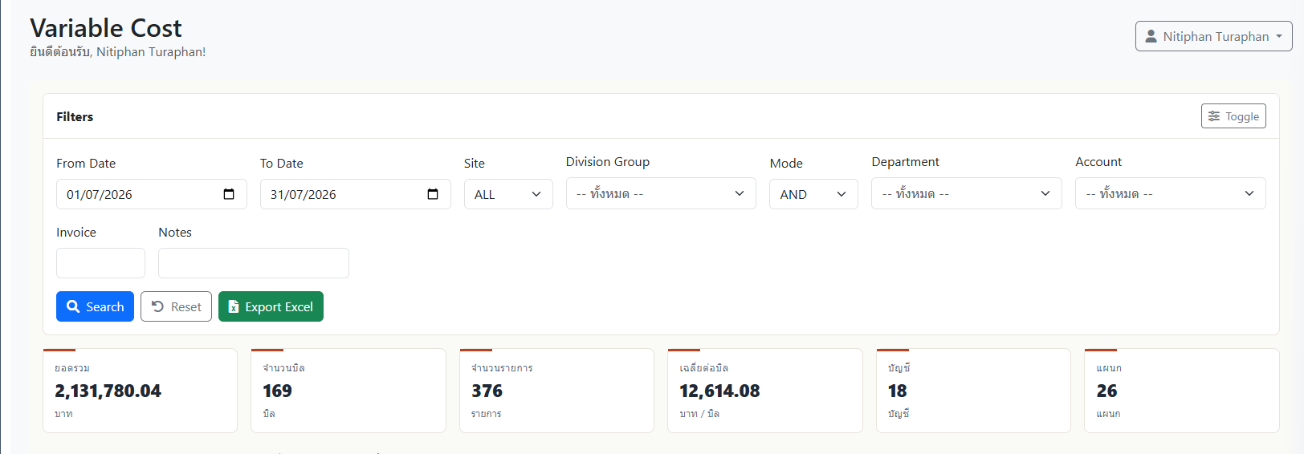
ภาพที่ 3 ส่วน Filters และตัวเลขสรุปด้านบน
ปุ่มใช้งาน: Search = ค้นหา, Reset = ล้างตัวกรอง, Export Excel = ดาวน์โหลดข้อมูล, Toggle = ซ่อน/แสดงช่องตัวกรอง

4 แท็บสรุปแผนก
ใช้ดูว่าแผนกใดมีค่าใช้จ่ายสูง และแต่ละแผนกมีสัดส่วนเท่าใด
- กราฟแท่งด้านซ้าย: เรียงแผนกที่มีค่าใช้จ่ายสูงจากมากไปน้อย
- กราฟวงกลมด้านขวา: ดูสัดส่วนค่าใช้จ่ายของแต่ละแผนกเทียบกับยอดรวม
- เมื่อต้องการเปลี่ยนช่วงข้อมูล ให้กลับไปปรับ Filters แล้วกด Search
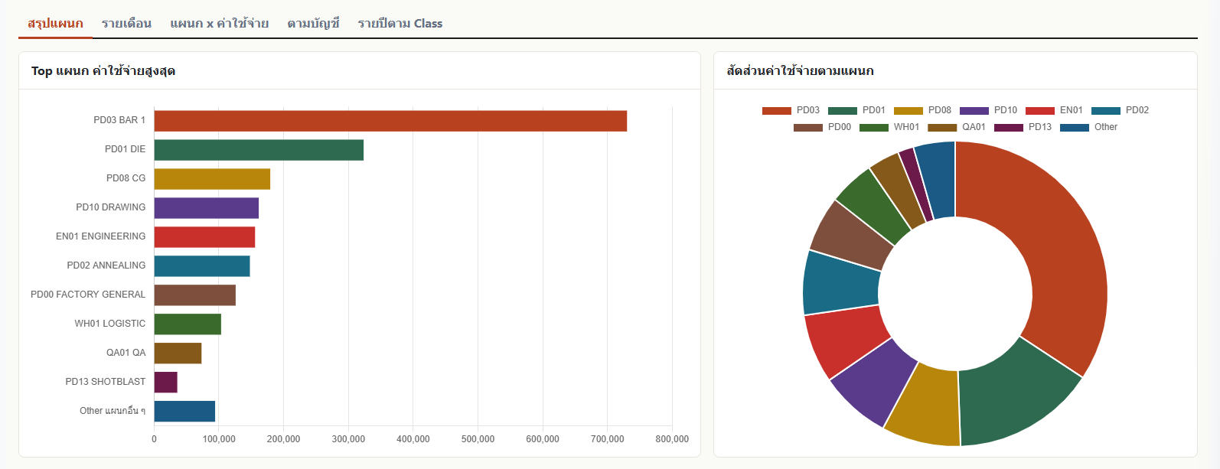
ภาพที่ 4 กราฟสรุปค่าใช้จ่ายตามแผนก

5 อ่านตารางสรุปค่าใช้จ่ายรายแผนก
ตารางแบ่งข้อมูลเป็นกลุ่มงาน เช่น DIE & TOOLING, PRODUCTION และ LOGISTIC & DELIVERY
- จำนวนเงิน: ค่าใช้จ่ายรวมของแผนกในช่วงวันที่ที่เลือก
- ยอดขาย (บาท/กก.): ค่าใช้จ่ายของแผนก ÷ น้ำหนักยอดขาย
- ยอดผลิต (บาท/กก.): ค่าใช้จ่ายของแผนก ÷ ยอดผลิต FG; แผนก PD14 ใช้ยอดผลิต Grating
- แถว รวม สีเหลืองคือยอดรวมของแต่ละกลุ่ม และแถว รวม สีฟ้าคือยอดรวมของกลุ่มหลัก

หน้าจอตัวอย่าง: ตารางสรุปค่าใช้จ่าย
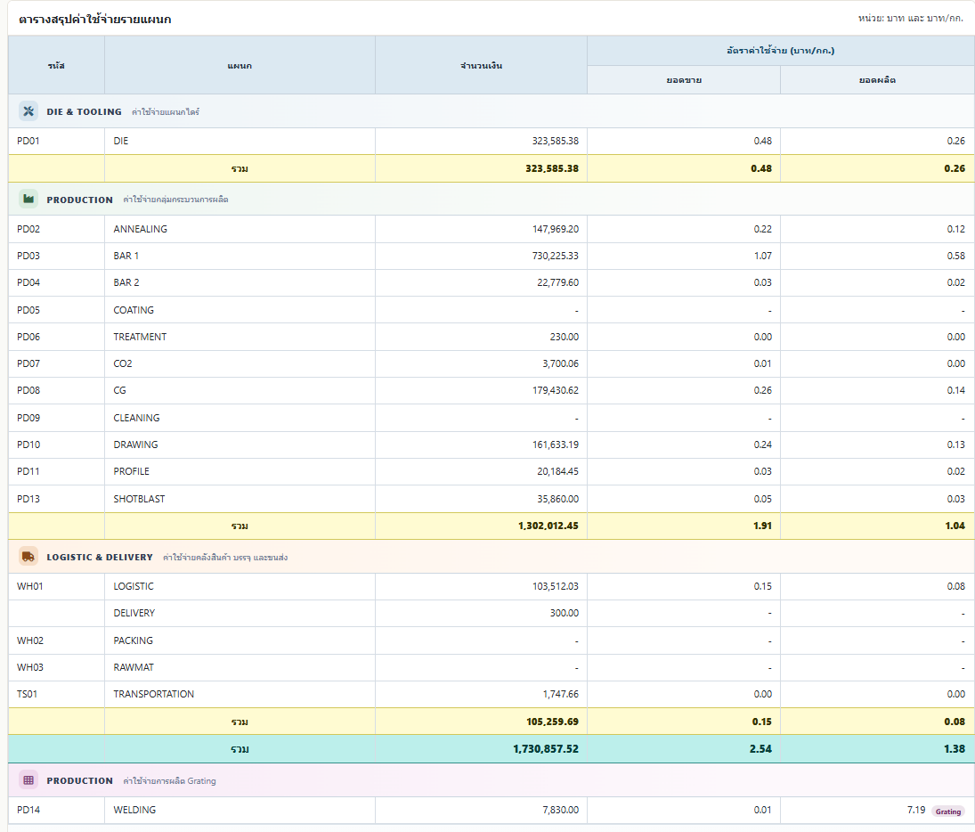
ภาพที่ 5 ตารางสรุปค่าใช้จ่ายรายแผนก

6 ดูฐานคำนวณประจำงวด
ตัวเลขส่วนนี้เป็นตัวหารที่ระบบนำไปใช้คำนวณค่าใช้จ่ายต่อกิโลกรัม
ยอดผลิต FG: ใช้เป็นฐานยอดผลิตของแผนกทั่วไป
ยอดผลิต Grating: ใช้เป็นฐานยอดผลิตของงาน Grating เช่น PD14 WELDING
ยอดขาย: ใช้คำนวณอัตราค่าใช้จ่ายเทียบกับยอดขาย
น้ำหนักรถบรรทุก: ใช้คำนวณค่าใช้จ่ายขนส่งต่อกิโลกรัม

ภาพที่ 6 ฐานคำนวณประจำงวด หน่วยกิโลกรัม
ถ้าฐานคำนวณเป็น 0 หรือไม่มีข้อมูล ระบบอาจแสดงเครื่องหมาย “-” ในช่องอัตราค่าใช้จ่าย ผู้ใช้ทั่วไปไม่ต้องกรอกตัวเลขในส่วนนี้เอง

7 แท็บรายเดือน
ใช้ดูค่าใช้จ่ายของแต่ละแผนกแยกตามเดือนตลอดปี
- แต่ละแถวคือแผนก แต่ละคอลัมน์คือเดือน
- คอลัมน์ขวาสุดคือยอดรวมทั้งปี และแถว Total คือยอดรวมทุกแผนก
- กด “เปรียบเทียบกับปี ...” เพื่อดูตัวเลขปีที่แล้วและเปอร์เซ็นต์เพิ่ม/ลด
- ลากแถบเลื่อนด้านล่างเพื่อดูเดือนหรือคอลัมน์ที่อยู่ทางขวา
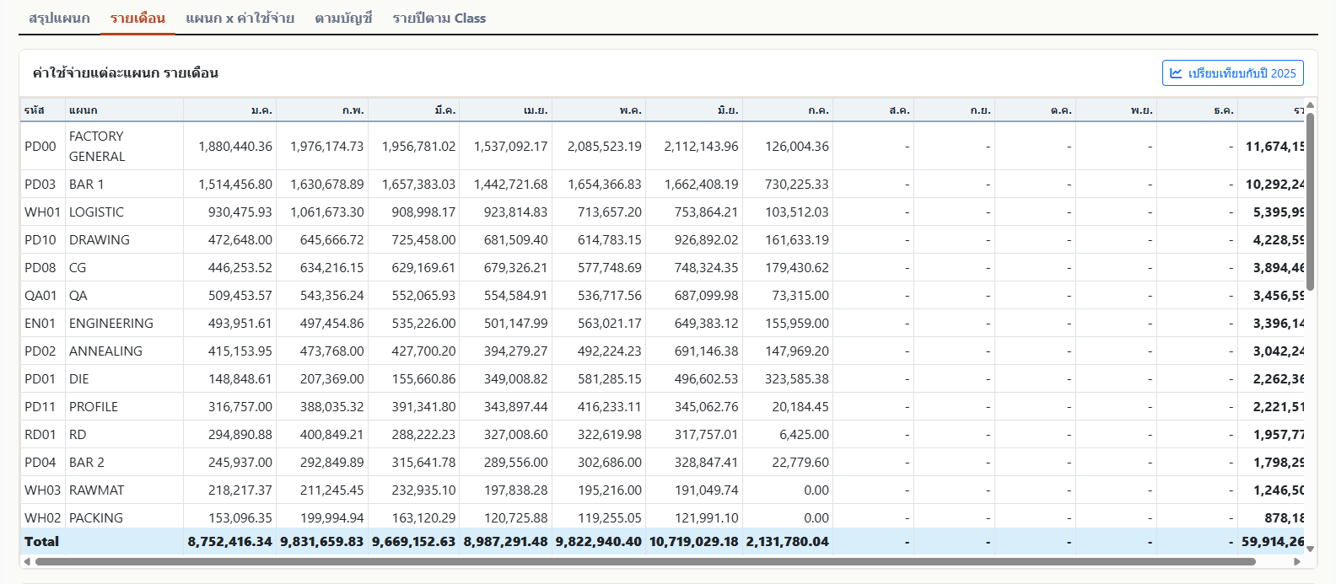
ภาพที่ 7 ตารางค่าใช้จ่ายรายเดือน

8 แท็บแผนก x ค่าใช้จ่าย
ใช้ตรวจว่าแผนกใดมีค่าใช้จ่ายอยู่ในบัญชีใด
- แถวแนวตั้งคือแผนก ส่วนคอลัมน์แนวนอนคือบัญชีค่าใช้จ่าย
- ตัวเลขตรงจุดตัดคือยอดค่าใช้จ่ายของแผนกนั้นในบัญชีนั้น
- เปิดสวิตช์ซ่อนยอดเป็น 0 เพื่อให้ตารางสั้นและอ่านง่าย; ปิดสวิตช์เมื่อต้องการดูทุกแผนกหรือทุกบัญชี
- ถ้าเลือก Site = ALL หัวตารางจะแสดงยอดแยก WIRE และ PLUS
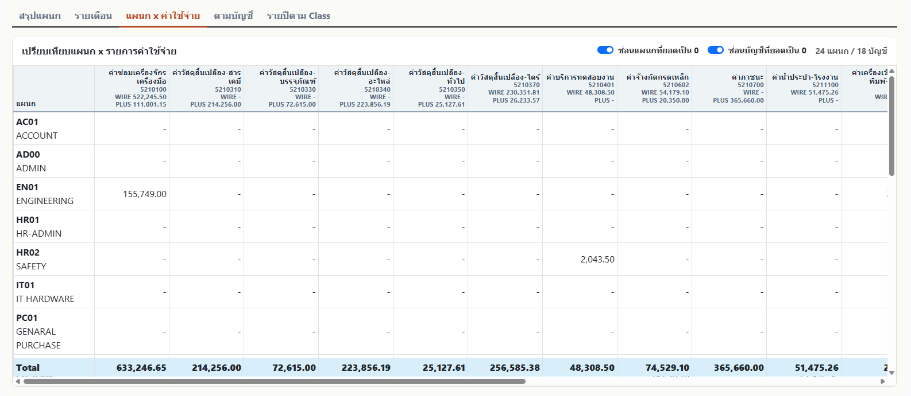
ภาพที่ 8 ตารางเปรียบเทียบแผนกกับรายการค่าใช้จ่าย

9 แท็บตามบัญชี
ใช้ดูว่าค่าใช้จ่ายรวมกระจุกอยู่ที่บัญชีใดมากที่สุด
- กราฟแท่งเรียงบัญชีตามยอดค่าใช้จ่าย
- ใช้รหัสบัญชีและชื่อบัญชีด้านซ้ายเพื่อระบุรายการ
- เหมาะสำหรับตรวจบัญชีที่มียอดสูงผิดปกติ ก่อนดูรายละเอียดเพิ่มเติมหรือส่งออก Excel
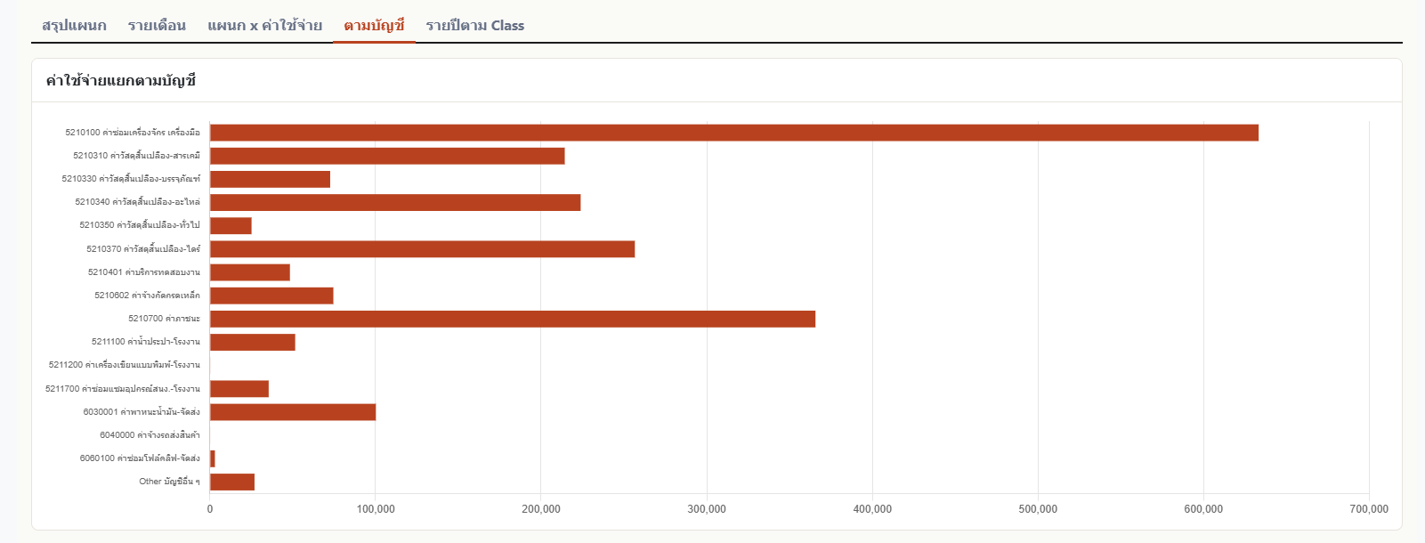
ภาพที่ 9 กราฟค่าใช้จ่ายแยกตามบัญชี

10 แท็บรายปีตาม Class
ใช้เปรียบเทียบยอดรายเดือนของแต่ละบัญชีกับค่าเฉลี่ยของปีก่อน
Year: ปีที่ต้องการดู
Site: ไซต์ที่ต้องการดู หรือ ALL
Class: เลือกกลุ่มบัญชีได้หลายรายการ
Account: กรอกรหัสหรือคำค้นของบัญชีเพิ่มเติม
คอลัมน์ “เฉลี่ยปีก่อน” ใช้เป็นค่าอ้างอิง ส่วนคอลัมน์ ม.ค.–ธ.ค. คือยอดของปีที่เลือก และคอลัมน์ “รวม” คือยอดรวมทั้งปี

หน้าจอตัวอย่าง: รายงานรายปีตาม Class
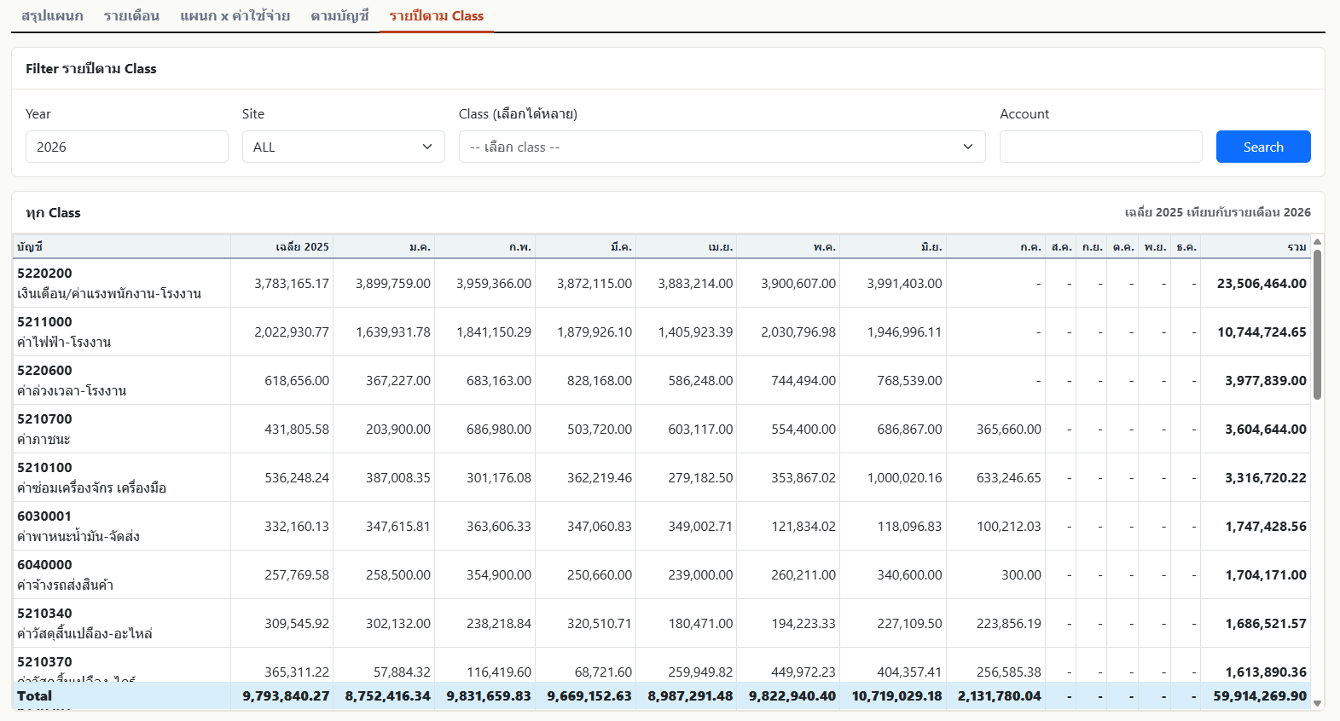
ภาพที่ 10 รายงานรายปีตาม Class

11 ตั้งค่าบัญชีที่ต้องการแสดง (ผู้มีสิทธิ์เท่านั้น)
หน้า VC Account Master ใช้กำหนดว่าบัญชีใดจะแสดงในหน้า Summary, Matrix และ Accounts
- ค้นหาบัญชีด้วยรหัสหรือชื่อ หรือกรองด้วย Status และ Group
- ติ๊กช่อง Show หน้าบัญชีที่ต้องการให้แสดง
- ใช้ Select visible เพื่อเลือกทั้งหมดที่กำลังแสดง หรือ Clear visible เพื่อล้างรายการที่กำลังแสดง
- กด Save ทุกครั้งหลังแก้ไข
Shown = บัญชีที่เลือกให้แสดง, Hidden = บัญชีที่ซ่อนไว้ การเปลี่ยนหน้านี้มีผลกับรายงานของผู้ใช้งาน จึงควรตรวจรายการก่อนกด Save

หน้าจอตัวอย่าง: Variable Cost Account Master
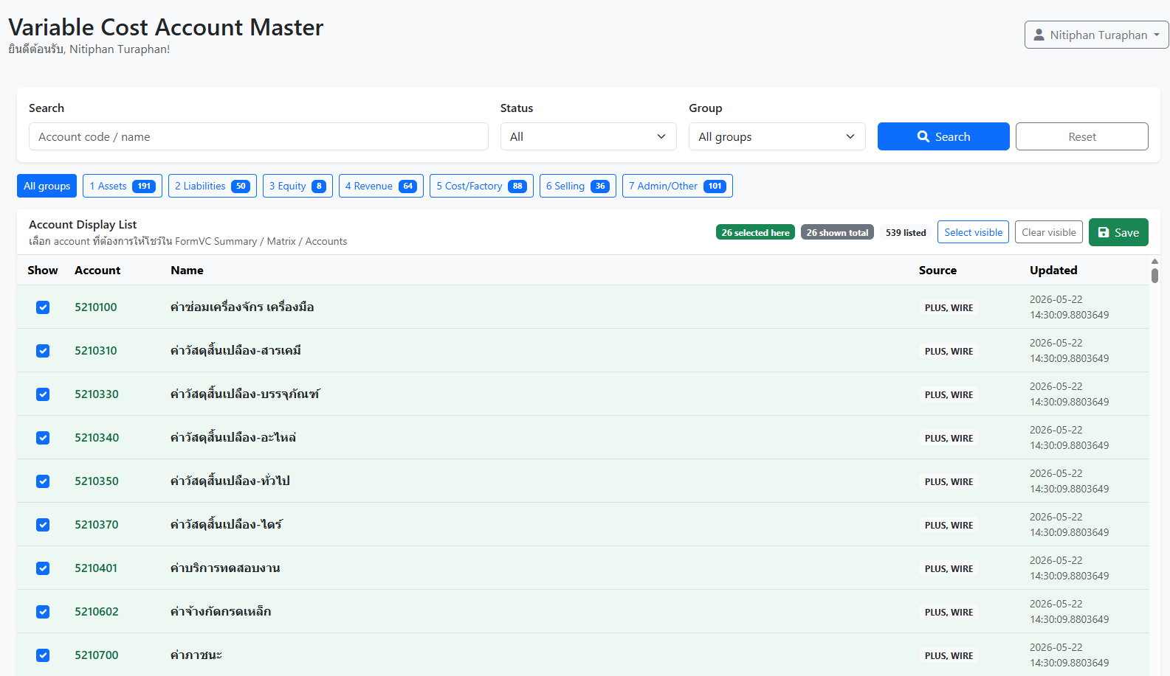
ภาพที่ 11 หน้า Variable Cost Account Master

12 ตรวจสอบก่อนใช้งานและเมื่อไม่พบข้อมูล
ใช้รายการนี้ตรวจสอบเบื้องต้นก่อนแจ้งผู้ดูแลระบบ

ก่อนกด Search
- ตรวจ From Date และ To Date ว่าเป็นช่วงที่ต้องการ
- ตรวจ Site, Division Group, Department และ Account ว่าไม่ได้เลือกแคบเกินไป
- ถ้าเลือกทั้ง Division Group และ Department ให้ตรวจ Mode ว่าต้องการ AND หรือ OR

ถ้าหน้าจอไม่แสดงข้อมูล
- กด Reset แล้วเลือกเฉพาะช่วงวันที่ จากนั้นกด Search อีกครั้ง
- ลองเลือก Site = ALL เพื่อเช็กว่าข้อมูลอยู่คนละไซต์หรือไม่
- ถ้าเห็นเครื่องหมาย “-” ในอัตราค่าใช้จ่าย ให้ตรวจว่าฐานคำนวณของงวดนั้นมีข้อมูลหรือไม่
- ถ้ายังไม่พบข้อมูล ให้ส่งช่วงวันที่, Site และภาพหน้าจอให้ผู้ดูแลระบบ
ข้อควรจำ: ปุ่ม Export Excel จะส่งออกตาม Filters และแท็บที่กำลังใช้งาน ควรกด Search และตรวจผลบนหน้าจอก่อนดาวน์โหลดทุกครั้ง

